限界 · GENKAI v1.3 · 限界
中村 翔太  NAKAMURA Shota | 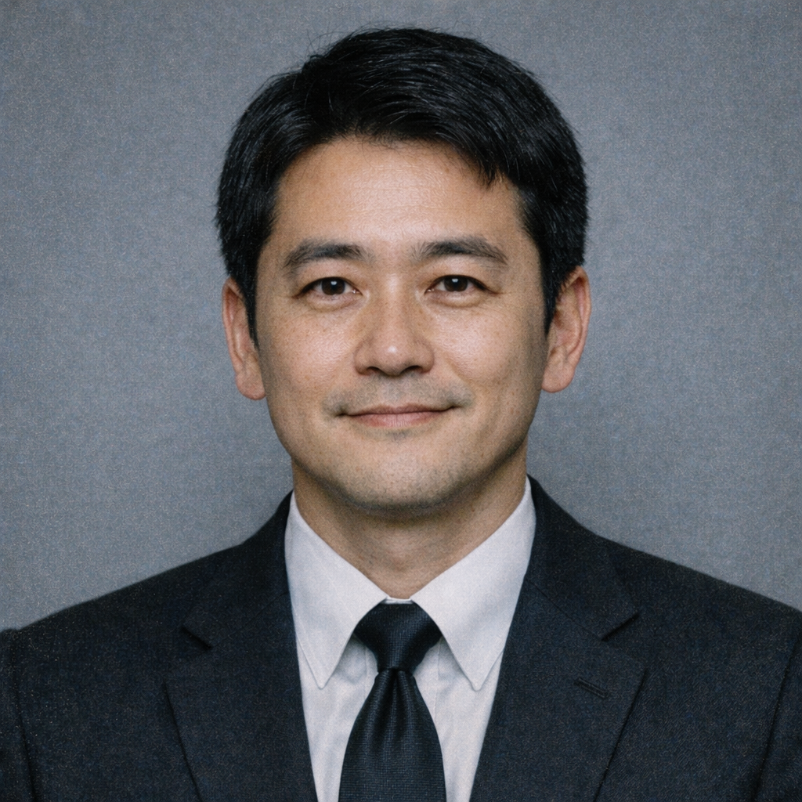
Età 38 · Ruolo Specialista Interrogatori · Grado Sergente Capo (Keibu-ho) · Servizio 14 anni
━━━━━━━━━━━━━━━━━━━━━━━━━━━━━━━━━━━━━━━━━━━━━━━━━━━━━━━━━━━━━━━━━━━━━━
能力 ATTRIBUTI
Attributo | Base | Finale
Distacco 冷静 | 4
Pazienza 忍耐 | 7
Silenzio 沈黙 | 5
Lucidità 明晰 | 4
Ascolto 傾聴 | 7
Presenza 存在 | 4
5 punti da distribuire (max 2 per attributo, max 8)
Distacco: scene brutali, non farti coinvolgere · Pazienza: attese, interrogatori lunghi · Silenzio: incassare, non reagire
Lucidità: analizzare, ricostruire · Ascolto: cogliere bugie, far parlare · Presenza: fare pressione, autorità
━━━━━━━━━━━━━━━━━━━━━━━━━━━━━━━━━━━━━━━━━━━━━━━━━━━━━━━━━━━━━━━━━━━━━━
気 KI — TENUTA
Attributo Finale più basso + 2d6 (prendi il dado più alto). Se esce 1, ritira.
Ki Max: ________ ≤3 Genkai
Ki attuale: ________ 悟り SATORI — 1/sessione, successo automatico ☐
━━━━━━━━━━━━━━━━━━━━━━━━━━━━━━━━━━━━━━━━━━━━━━━━━━━━━━━━━━━━━━━━━━━━━━
情け NASAKE — Compassione  情けは人の為ならず  Bonus Kiwami+/Nami+ perso → conserva 1 Ki.  Solo donabile a un altro PG giocando la scena.  Si perde a fine sessione.  Nasake: ☐ Vuoto ☐ Pieno | 算盤 SOROBAN — Giornata  Nami+ → +1 Kiwami+ → +2  Nami- → -1 Kiwami- → -2  ≥ partenza → 2d6 migliore (reroll 1)  < partenza → 2d6 peggiore (reroll 1)  0 1 2 3 4 ⑤ 6 7 8 9
━━━━━━━━━━━━━━━━━━━━━━━━━━━━━━━━━━━━━━━━━━━━━━━━━━━━━━━━━━━━━━━━━━━━━━
業 GOU — IL DEBITO (scegli uno)
Il Gou funziona SEMPRE. Successo = preciso, Fallimento = vago. Secondo uso: costo doppio.
▸ Ombra della Verità 影の真実
Senti quando qualcuno mente. Non sai come, ma lo senti.
Attributo: Ascolto Costo: 3 Ki
Successo: Certezza della bugia + l'area generale (orario, persona, luogo) — non il contenuto specifico
Fallimento: Senti disonestà, ma non distingui se è bugia, nervosismo, o qualcosa di personale
▸ Porta Socchiusa 開きかけの扉
Le persone si aprono con te. Dicono più di quanto vorrebbero.
Attributo: Ascolto Costo: 3 Ki
Successo: Il PNG rivela qualcosa che non voleva assolutamente dire
Fallimento: Il PNG lascia trapelare qualcosa, ma si ferma prima di dire troppo
▸ La Risalita della Carpa 鯉の滝登り
Non molli. Mai. La tua pazienza è una forza della natura.
Attributo: Pazienza o Presenza (dual) Costo: 3 Ki
Successo: Il PNG si contraddice su un punto specifico — la sua storia cede sotto il peso della ripetizione
Fallimento: Il PNG è stanco, la coerenza vacilla, ma la storia regge
━━━━━━━━━━━━━━━━━━━━━━━━━━━━━━━━━━━━━━━━━━━━━━━━━━━━━━━━━━━━━━━━━━━━━━
Gou scelto: ________________________________

中村 翔太 · NAKAMURA Shota
━━━━━━━━━━━━━━━━━━━━━━━━━━━━━━━━━━━━━━━━━━━━━━━━━━━━━━━━━━━━━━━━━━━━━━
人 CHI SEI
Sei quello che fa parlare le persone. Non con la forza — con la pazienza. Ti siedi, aspetti, ascolti. Prima o poi tutti parlano. Figlio maggiore di una famiglia modesta di Osaka, hai lavorato duro per arrivare dove sei. Tuo padre è morto quando avevi 15 anni. Tuo fratello minore Daisuke (34 anni) è l'opposto — vive di espedienti, piccoli imbrogli, soldi prestati e mai restituiti.
━━━━━━━━━━━━━━━━━━━━━━━━━━━━━━━━━━━━━━━━━━━━━━━━━━━━━━━━━━━━━━━━━━━━━━
影 IL TUO PROBLEMA — IL FRATELLO
Daisuke è un peso che ti porti dietro da sempre. Gli hai già prestato soldi tre volte. Ogni volta l'ultima. Ogni volta una bugia. Tua moglie non sa di questi prestiti: se lo scoprisse, ci sarebbero problemi anche a casa. Ma Daisuke è sangue del tuo sangue, e quando ha bisogno sa sempre dove trovare suo fratello.
━━━━━━━━━━━━━━━━━━━━━━━━━━━━━━━━━━━━━━━━━━━━━━━━━━━━━━━━━━━━━━━━━━━━━━
縁 NAKAMURA Daisuke
Età | 34 anni
Occupazione | Nessuno fisso — imprenditore
Relazione | Fratello minore
Cosa vuole | Dipende dalla situazione. Ma di solito sono soldi, e di solito sono urgenti.
Prima la simpatia. Poi il senso di colpa. Poi la minaccia velata. Conosce i tuoi punti deboli.
━━━━━━━━━━━━━━━━━━━━━━━━━━━━━━━━━━━━━━━━━━━━━━━━━━━━━━━━━━━━━━━━━━━━━━
縁者 CONOSCENZA — NAKAMURA Hideki
Avvocato penalista (cugino)
Cugino di primo grado, siete cresciuti insieme. Consulenza legale, accesso a fascicoli pubblici, contatti in tribunale.
Contatto: Studio legale Nakamura & Associati, Via Kawaramachi. O al cellulare.
Costo: Niente di specifico — famiglia è famiglia.
Una volta per sessione senza conseguenze. Hideki non fa mai nulla di illegale, ma conosce le zone grigie.
━━━━━━━━━━━━━━━━━━━━━━━━━━━━━━━━━━━━━━━━━━━━━━━━━━━━━━━━━━━━━━━━━━━━━━
面 COME TI COMPORTI
建前 In pubblico: Sei quello calmo. Non ti agiti mai. Parli poco, ascolti molto. Quando parli, le persone tendono ad ascoltare.
本音 In privato: Sei stanco di essere quello responsabile. Di dover tenere insieme tutto. A volte vorresti mandare tutto al diavolo. Ma non lo farai mai.
Frase tipica: Prendiamoci un momento. Raccontami tutto dall'inizio.
Sotto pressione: Diventi ancora più silenzioso. Ti ritiri in te stesso. Smetti di chiedere e inizi a osservare.
Debolezza: Quando qualcuno usa i legami di sangue come arma. Tocca troppo vicino a casa.
━━━━━━━━━━━━━━━━━━━━━━━━━━━━━━━━━━━━━━━━━━━━━━━━━━━━━━━━━━━━━━━━━━━━━━
癖 TRATTI PERSONALI
Vizio: Tè verde. Ne beve litri durante gli interrogatori. Offre sempre una tazza all'interrogato.
Tic: Annuisce lentamente anche quando non è d'accordo. Le persone lo trovano rassicurante.
Oggetto: Un taccuino Moleskine nero, pieno di appunti in calligrafia minuscola. Non usa registratori.
Gusto: Ramen miso con extra chashu. Conosce tutti i posti migliori di Kyoto a memoria.
Rituale: Colleziona manga shoujo. Li tiene nascosti in un cassetto della scrivania.
━━━━━━━━━━━━━━━━━━━━━━━━━━━━━━━━━━━━━━━━━━━━━━━━━━━━━━━━━━━━━━━━━━━━━━
仲 LA SQUADRA
{{rapporto_1_nome}}: {{rapporto_1_testo}}
{{rapporto_2_nome}}: {{rapporto_2_testo}}
{{rapporto_3_nome}}: {{rapporto_3_testo}}
{{rapporto_4_nome}}: {{rapporto_4_testo}}

